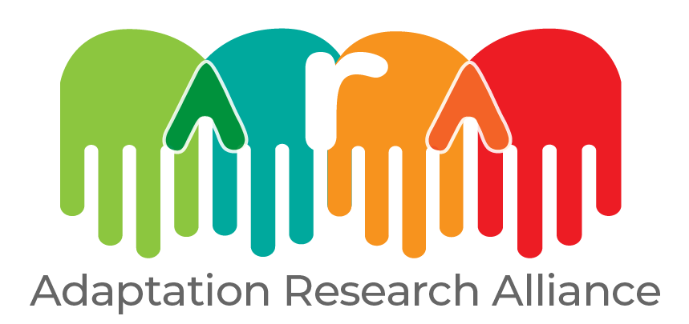

Formulaire de candidature
Micro-subventions ARA

Date: Octobre 2022

Merci d'avoir postulé aux micro-subventions Grassroots Action Research. Veuillez lire attentivement l'intégralité de la note de proposition avant de remplir les sections. Nous avons hâte de lire votre proposition.
Il est important que vous remplissiez chaque section de la demande et que vous respectiez le nombre de mots stipulé, sinon votre proposition pourrait ne pas être examinée. Une fois que vous avez terminé la proposition, veuillez enregistrer le document sous : nom de la langue dans laquelle il se trouve, nom de l'organisation, suivi des micro-subventions ARA, par ex. ‘’ENGLISH:ORGANISATION NAME:ARA MICRO-GRANTS’ et email à
micro-grants@adaptationresearchalliance.org au format PDF ou WORD. Tout autre document de candidature, y compris dans d'autres formats (y compris les captures d'écran), ne sera pas accepté.
Si votre proposition est éligible, elle sera examinée par des examinateurs externes qui décideront de la sélection des bénéficiaires retenus.
La case à cocher d'éligibilité ci-dessous est destinée à votre usage personnel, afin de vous assurer que votre proposition répond aux critères d'éligibilité. Si vous répondez non à l'une de ces questions, votre proposition ne sera pas examinée. Veuillez compléter la case ci-dessous, en supprimant le « oui » ou le « non » pertinent avant de nous envoyer votre candidature par e-mail, afin que nous sachions que vous avez examiné chaque question.
- Éligibilité
Est-ce que l'organisation de la proposition basée dans le pays/la région (du Sud ) est confrontée au problème brûlant ? | Oui/non
Les propositions impliquent-elles au moins une entité de recherche et une entité d'action/de terrain ? | Oui/non
L'institution de recherche est-elle basée dans le pays des personnes concernées par le problème en question ? (par exemple, utilisateur final de la recherche) | Oui/non
La question brûlante à explorer est-elle motivée par les besoins des acteurs de l'action ? | Oui/non
Avez-vous expliqué comment les principes de la recherche sur l'adaptation pour l'impact seront intégrés à votre approche ? | Oui/non
Au moins 1 personne de votre proposition pourra-t-elle participer à la rencontre et à l'accueil en mai ? | Oui/non
Au moins 1 personne de votre proposition pourra-t-elle participer aux ateliers de réflexion en septembre 2023 et janvier 2024 ? | Oui/non
Le responsable de la proposition ou la personne senior concernée est-il en mesure de s'engager dans les engagements MEL demandés (sous la forme d'entretiens, d'enquêtes, de groupes de discussion si nécessaire) ? | Oui/non
Le budget de la proposition est-il de 15 000,00 GBP ou moins ? | Oui/non
Etes-vous assuré que votre demande est conforme au protocole de dépenses de micro-subvention ?
Le NPAC (frais d'administration) de la proposition a-t-il été inséré en ne dépassant pas 10 % de la valeur totale de la subvention ? | Oui/non
Etes-vous assuré qu'aucun alcool, tabac ou voyage en première classe/premium n'est inclus dans le budget ? | Oui/non
Votre organisation est-elle en mesure de recevoir des transferts d'argent à partir de comptes étrangers ? | Oui/non
Votre proposition est-elle rédigée en anglais, français ou espagnol ? | Oui/non
Avez-vous expliqué comment le genre et l'inclusion sociale seront pris en compte dans la proposition de projet ? | Oui/non
Les tarifs du personnel inclus dans la proposition sont-ils compétitifs selon le pays/la région ? | Oui/non

2. Détails du demandeur principal
Nom du responsable de la proposition et adresse e-mail | Veuillez indiquer le nom et l'adresse e-mail de la personne qui dirige la proposition?
Nom de l'organisation
(Nom de l'entité légale enregistrée)
Sud global ou Nord global | Veuillez indiquer si le responsable (organisation) est basé dans les pays du Sud ou du Nord?
Type d'organisation | Veuillez supprimer le cas échéant : Institution de recherche/Organisation d'action de base/Intermédiaire/Institution gouvernementale
Veuillez décrire le type de travail que votre organisation/institution effectue | Veuillez décrire le type de travail effectué par votre organisation/institution, en particulier en ce qui concerne le travail qu'elle effectuera pour les micro-subventions.
Adresse postale
Code postal
Ville
Pays
Adresse enregistrée
(Si différente de l'adresse postale)
Numéro de téléphone
(y compris le code du pays)
Site de l'organisation
Nom et adresse e-mail de la personne de contact si ce n'est pas le candidat principal
2. Détails du partenaire (veuillez inclure les détails de tous les partenaires supplémentaires. Copiez et collez le tableau si nécessaire)
Nom du partenaire et adresse e-mail
Rôle proposé dans le groupe
Nom de l'organisation
Sud global ou Nord global | Veuillez indiquer si l'organisation partenaire est basée dans les pays du Sud ou du Nord.
Type d'organisation | Institution de recherche/Organisation d'action de base/Intermédiaire/Institution gouvernementale
Veuillez décrire le type de travail effectué par votre organisation /institution | Veuillez décrire le type de travail que votre organisation/institution effectue, en particulier en relation avec le travail qu'elle effectuera pour les micro-subventions.
Relation avec l'organisation principale | Veuillez décrire la nature de votre relation avec l'organisation principale, et depuis combien de temps elle est en place
Adresse postale
Code postal
Ville
Pays
Numéro de téléphone
(y compris le code du pays)
Site de l'organisation
2. Détails du partenaire (veuillez inclure les détails de tous les partenaires supplémentaires. Copiez et collez le tableau si nécessaire)
Nom du partenaire et adresse e-mail
Rôle proposé dans le groupe
Nom de l'organisation
Type d'organisation | Veuillez supprimer le cas échéant : Institution de recherche/Organisation d'action de base/Intermédiaire/Institution gouvernementale
Veuillez décrire le type de travail effectué par votre organisation /institution | Veuillez décrire le type de travail que votre organisation/institution effectue, en particulier en ce qui concerne le travail qu'il effectuera pour les micro-subventions
Relation avec l'organisation principale | Veuillez décrire la nature de votre relation avec l'organisation principale, et depuis combien de temps elle est en place
Adresse postale
Code postal
Ville
Pays
Sud global ou Nord global | Veuillez indiquer si l'organisation partenaire est basée dans les pays du Sud ou du Nord.
Numéro de téléphone
(y compris le code du pays)
Site de l'organisation

3. Problème à traiter
Titre
(Maximum 15 mots)
Financement demandé à l'ARA (maximum 15 000 GBP, NPAC compris) | En livres sterling
Financement de contrepartie potentiel | Indiquez tout potentiel de financement de contrepartie et les montants, et si les fonds sont garantis ou provisoires, en espèces ou en nature
Résumé du problème à explorer  (Maximum 150 mots) | Incluez des objectifs clairs.
Activités proposées pour explorer la question brûlantee
(maximum 200 mots)
Quels principes de recherche d'adaptation pour l'impact seront utilisés et comment ? (maximum 200 mots)
Décrivez le rôle et la valeur de l'action de la recherche dans l'étude de la question brûlante ? (Maximum 150 mots)
Comment la question à explorer répond-elle à la demande et/ou aux besoins des acteurs nationaux locaux concernés, et le gouvernement ?  (maximum 150 mots) | Veuillez indiquer comment la question à explorer répond aux demandes exprimées et/ou aux besoins spécifiques des parties prenantes. Inclure des références aux documents ou rapports pertinents, si nécessaire.
Principaux acteurs nationaux et locaux avec qui s'engager dans le processus d'exploration, et description de la relation actuelle  (Maximum 100 mots) | Veuillez identifier vos principaux acteurs à engager dans le pays, et si une nouvelle relation peut être établie. Si la relation est préexistante, identifiez la nature de la/des relation(s) et combien de temps elle a duré.
Suite de la subvention (Maximum 150 mots) | Veuillez décrire, le cas échéant, la vision de la poursuite des activités de micro-subventions après la fin de la subvention.
Focus thématique  (Maximum 100 mots) | Veuillez indiquer à quels thèmes d'adaptation ce problème brûlant se rapporte (par exemple, ressources en eau, alimentation/agriculture, santé ).
Considérations de genre et d'équité  (Maximum 200 mots) | Veuillez décrire les considérations de genre et d'inclusion sociale , comment les prendre en compte dans ce projet. Par exemple, comment prendre en compte la religion / le sexe / l'âge / la capacité / le groupe, etc. (le cas échéant) des participants/membres de l'équipe de projet, et assurer que leurs besoins sont satisfaits ainsi que leurs points de vue .
Considérations de genre et d'équité  (Maximum 200 mots) | Veuillez indiquer le(s) sexe(s) de l'équipe du projet et leurs rôles.
Budget indicatif de haut niveau  (En livres sterling) | Veuillez fournir une ventilation générale des coûts associés à la subvention (tarifs journaliers, dépenses détaillées, etc.).

4. Modèle de budget
Description de l'activité/dépense | Tarif | Nombre/Unité | Total | Billets
Par ex. Atelier | 100 GBP | 1 | 100 | Atelier pour réunir les membres de la communauté et les acteurs gouvernementaux dans la salle du gouvernement local
Remarques : Veuillez indiquer les tarifs journaliers et le nombre de jours par partenaire désigné. Incluez les dépenses estimées (par exemple, la restauration pour une réunion) dans une description détaillée (par exemple, 5 GBP/par déjeuner x 30 personnes)
- L'alcool et le tabac ne sont pas autorisés
- Aucun voyage en première classe ou en classe économique n'est autorisé.
- Le montant du NPAC calculé au démarrage du projet est basé sur le budget convenu. Le taux NPAC sera appliqué aux dépenses réelles engagées lors de la soumission des réclamations . Elles sont payées en fonction des dépenses réelles engagées.
Veuillez lire le document du guide des dépenses pour une liste complète des éléments budgétaires éligibles et non éligibles inclus dans le budget .

